本地库 暂存区 工作区

$ ssh-keygen -t rsa -C "youremail@example.com"

git confi --global user.name ””

gti config --global user.email “”

cd push clone fork mkdir pwd

ls

git init

git add "文件名" //用户添加文件

git add . //可以用来添加当前目录下的所有文件

git commit -m "提交的内容" //提交版本信息

git push //这一步才是真正的上传

.git目录 不能修改

-rw-r--r-- 1 Administrator 197121 130 五月 29 10:57 config

-rw-r--r-- 1 Administrator 197121 73 五月 29 10:57 description

-rw-r--r-- 1 Administrator 197121 23 五月 29 10:57 HEAD

drwxr-xr-x 1 Administrator 197121 0 五月 29 10:57 hooks/

drwxr-xr-x 1 Administrator 197121 0 五月 29 10:57 info/

drwxr-xr-x 1 Administrator 197121 0 五月 29 10:57 objects/

drwxr-xr-x 1 Administrator 197121 0 五月 29 10:57 refs/

设置签名

user.name cfytx

user.email [1506042686@qq.com](mailto:1506042686@qq.com) 区分

项目（仓库）

git confi user.name ””

gti config user.email “”

cat .git/config

系统用户 win

git confi --global user.name ””

gti config --global user.email “”

cd ~

cat .gitconfig

状态

git status

git add git.txt

git rm --cached git.txt

打开.git/config文件，在core中添加 editor=vim即可

git commit -m “” git.txt

set nu

新建的文件必须 add 再commit

git log

空格向下翻页

b向上

q退出

git log --pretty=oneline

git log --oneline

带有版本后退步数

HEAD 指针

git reflog

索引

git reset --hard

^

只能后

git reset --hard HEAD^^

~

git reset --hard HEAD~3

分支

查看分支

git branch -v

添加分支

Git branch 分支名

换分支

Git checkout 分支名

合并分支

到msater

Git merge 分支名

Gti

解决冲突

Git remote -v

Git remote add httpsx sdfasdfasdfasfd

Git push httpsx master

1506042686 cfytx a2

failed to push some refs to

###### **可以通过如下命令进行代码合并【注：pull=fetch+merge]**

git pull --rebase origin master

Clone

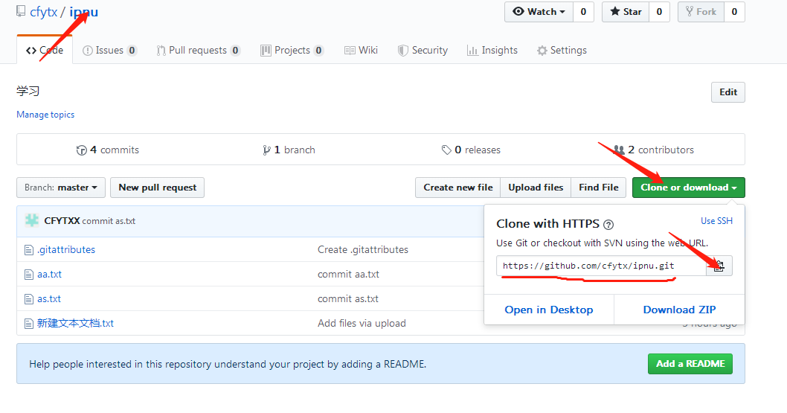

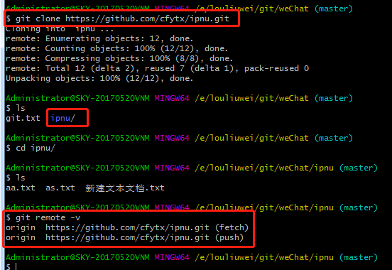

先从远程建一个仓库，然后再克隆的本地，再进行后续的修改，提交。

远程项目库有两种连接方式：https和ssh

      https:需要每次都输入账号密码，速度还慢，用https://开头。

      ssh：如果是自己电脑，用SSH方式，用git@开头

## **克隆项目到本地**

A：创建SSH Key

命令行： ssh-keygen -t rsa -C ["youremail@example.com"](mailto:\"youremail@example.com\")

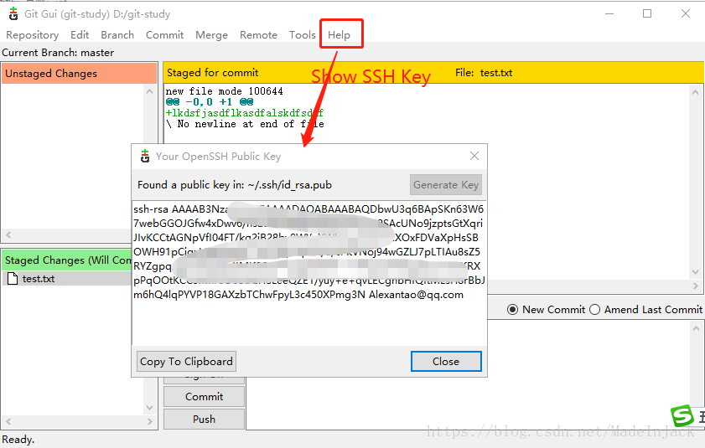

将生成的ssh-rsa开头的所有内容复制，见B步骤；

    B：设置SSH Key

          打开github.com，并用你的账号登录（注册过程省略)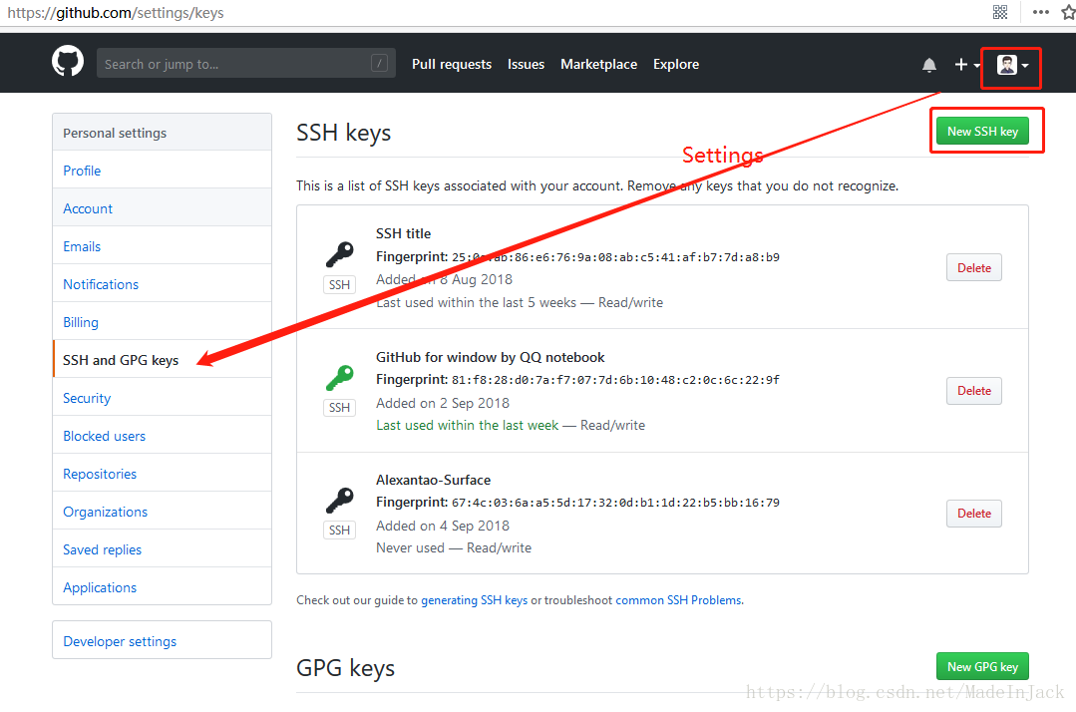

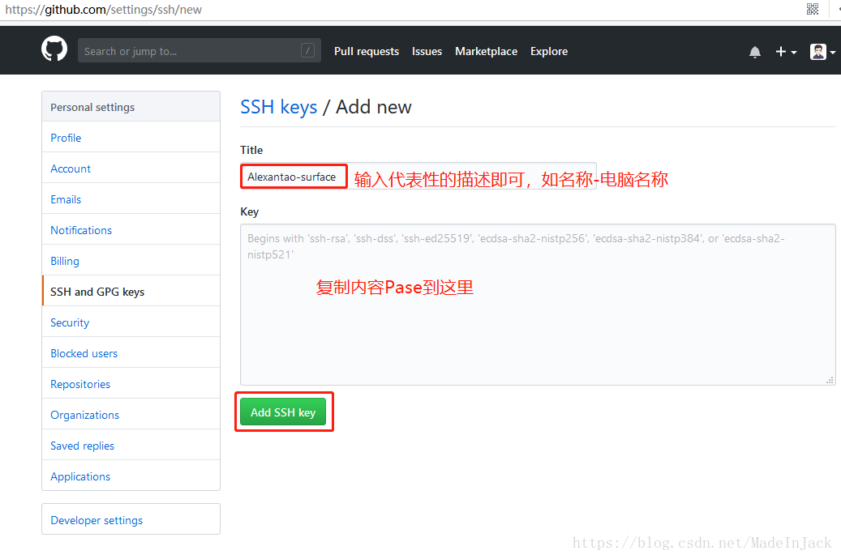

3）提交项目到远程仓库

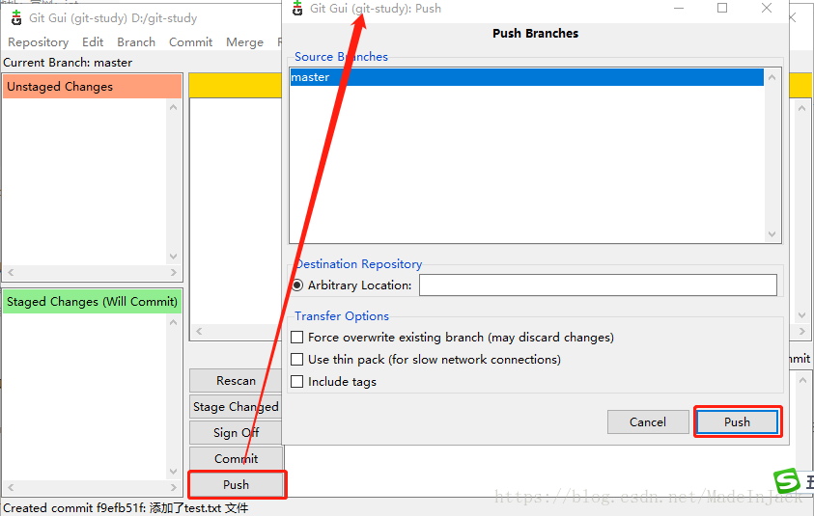

       提示成功后到Github去刷新，OK。失败注意看提示。